[https://books.google.by/books?id=Wxy4BAAAQBAJ&pg=PA164&lpg=PA164&dq=Rexnord+ZA-2115+double+row+bearing+angle&source=bl&ots=TtQvpK2Atr&sig=ut8AWHyirQJacEddlR4vQio6lZM&hl=be&sa=X&ved=0ahUKEwj3hdbcscPZAhXGBSwKHfDoD7MQ6AEIODAD#v=onepage&q&f=false](https://books.google.by/books?id=Wxy4BAAAQBAJ&pg=PA164&lpg=PA164&dq=Rexnord+ZA-2115+double+row+bearing+angle&source=bl&ots=TtQvpK2Atr&sig=ut8AWHyirQJacEddlR4vQio6lZM&hl=be&sa=X&ved=0ahUKEwj3hdbcscPZAhXGBSwKHfDoD7MQ6AEIODAD" \l "v=onepage&q&f=false)

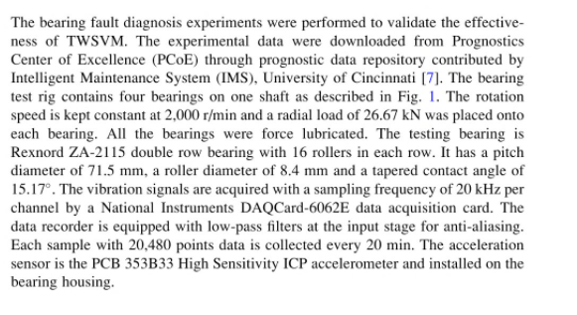

В одном сигане содержится 4 канал, каждый канал относить к своему подшипнику, см Readme Document for IMS Bearing Data.pdf